**进一步市场化部分：**

1992年春，邓小平南巡讲话一声春雷（证券、股市，这些东西究竟好不好，有没有危险，是不是资本主义独有的东西，社会主义能不能用？允许看，但要坚决地试。看对了，搞一两年对了，放开；错了，纠正，关了就是了。——《在武昌、深圳、珠海、上海等地的谈话要点》《邓小平文选》（第三卷）），吹响党的第十四次代表大会召开的号角，提出建立中国社会主义市场经济体制改革目标，掀起新一轮改革大潮。

1992年，卫生部下发《关于深化卫生改革的几点意见》，提出“加强经营开发，增强卫生经济实力”，提倡“自主经营、自负盈亏”。同时，因医疗体制改革市场化取向，猥亵医院天然公益特性，酿成“看病贵看病难”问题。90年代的5年时间内，人均收入增加了1.58倍，而人均医疗卫生费用增加了2.41倍。（后有附图，两者统计数据源不同，细节上存在差异）

**医疗保障体制建立部分：**

1995年，江泽民在考察近五十家企业后，强调在深化企业改革中要保持公有制经济主体地位。企业在市场经济条件下优胜劣汰，但人员的养老、失业、医疗保险等保社会保障体系也需要建立。

黑体字理论部分约300字，约1分30秒。

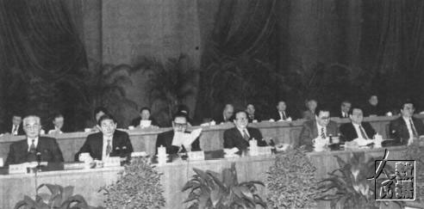

1996年12月9日，江泽民、李鹏、乔石、李瑞环、朱镕基、胡锦涛、荣毅仁等出席全国卫生工作会议。（这次会议，是建国以来由党中央、国务院召开的第一次全国卫生工作会议）（可作为医疗保障体制建立部分配图）